Busch-Jaeger Universalmelder free@home

Busch-Jaeger

Eigenschaften

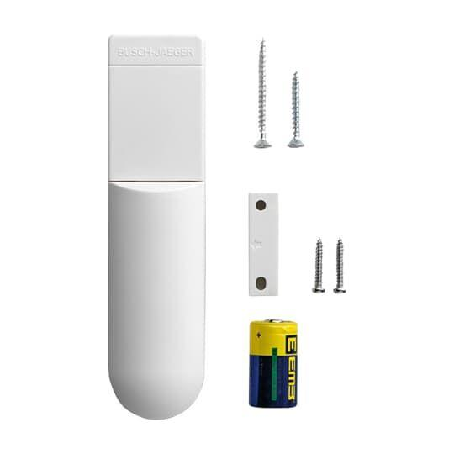

Ausführung

Sonstige

Farbton

schwarz, weiß

Montageart

auf Putz

Andere Bussysteme

free@home

Schutzart (IP)

IP20